Муниципальное автономное дошкольное образовательное учреждение детский сад комбинированного вида №29

Конспект непосредственно образовательной деятельности
Тема: « Посадка семян цветов»

Интеграция образовательных областей: «Художественно - эстетическое развитие», «Познавательное развитие», «Речевое развитие», «Физическое развитие», «Социально – коммуникативное развитие».

Вторая младшая группа

Составила и провела воспитатель
: Игонина Валентина Владимировна

Март 2018 год
Конспект НОД по трудовой деятельности во второй группе детского сада
Воспитатель МАДОУ детский сад комбинированного вида №29 Игонина В.В.
Тема: «Посадка семян цветов – бархатцев».
Цель:
– Закрепить и уточнить знания детей о садовых цветах: их названиях, строении, особенностях внешнего вида; научить детей посеву семян цветов – бархатцев.
Задачи:
Образовательные
– Учить детей слушать и отвечать на вопросы воспитателя, побуждать детей к участию в беседе, закрепить представления об весенних изменениях в природе , расширить и активизировать словарь по теме.
Развивающие:
- Формировать умение выполнять работу в определенной последовательности; формировать у детей представление о том, что растения живые и могут расти, если для них созданы специальные условия: вода, свет, тепло.
Воспитательные:
- Продолжать воспитывать интерес и любовь к растениям, умение замечать красоту цветов и любоваться ею.
Здоровье сберегающие:
-Создать эмоционально благоприятную комфортность детей, развивать правильное речевое дыхание.
Интеграция образовательных областей:
-Речевая, социально - коммуникативная, познавательная, физическая, художественно – эстетическая.
Материал:
- Иллюстрации с изображением цветов (тюльпаны, нарциссы, гвоздики, розы, астры, бархатцев); рисунки с изображением этапов роста цветка; подготовленные к посеву семена бархатцев, почва, лотки для рассады, тряпочки, палочки, грабли, фартуки, лейки – по количеству детей, вода.
Предварительная работа. Беседа педагога о цветах, рассматривание иллюстраций с изображением бархатцев.
Непосредственно образовательная деятельность:
Организационный момент.
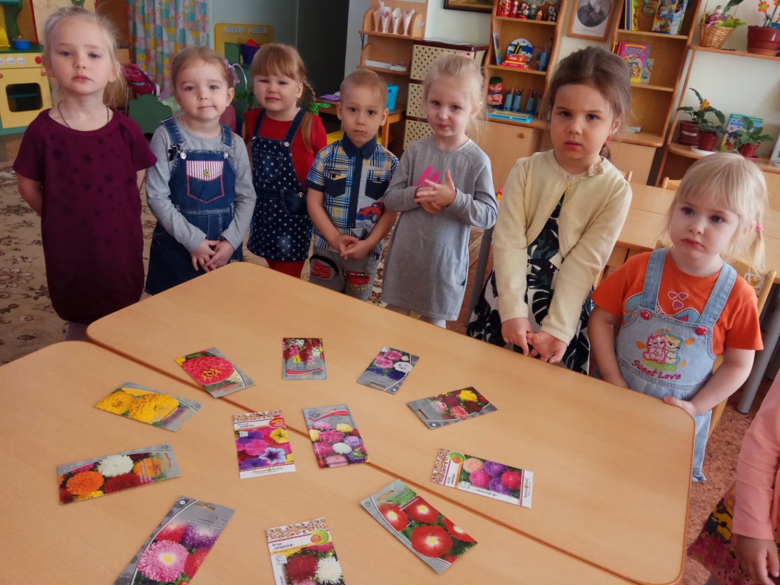
Воспитатель: Посмотрите, как светло и тепло сегодня у нас в группе. А знаете, почему? … Всё очень просто – к нам в гости пришло Солнышко. Солнышко освещает и согревает всё вокруг. (рассматриваем солнышко на стене)
За зелёным лесом,
За холодным морем
Жило-поживало солнце на просторе.
Улыбнитесь, дети,
Солнышко взошло.
Будем вместе с солнцем
Всем дарить тепло.

Гимнастика для глаз
Воспитатель: Мы так долго смотрели на яркое солнце, что стало даже резать глаза. Давайте крепко-крепко их зажмурим, а теперь – откроем (повторяем 2-3 раза), а теперь – быстро-быстро поморгаем. Вытягивайте пальчики к солнышку, ловите солнечных зайчиков. А теперь медленно, чтоб не уронить, несите их к себе на кончик носа. Так солнышко подарит вам весёлые веснушки. Теперь сажайте зайчиков на пальчик и медленно несите их назад, смотрите на них, чтоб они не упали.
Как хорошо, что Солнышко пришло к нам в гости. Вы знаете, что зима уже кончилась, солнышко теперь чаще будет светить нам, греть землю – наступила Весна. На улице ещё холодно. Мы сегодня будем сажать рассаду цветов, которые высадим в цветник поздней весной. Чтоб вырос цветок, в землю нужно посадить… что? Правильно, семечко. А где ж его взять? Может, Солнышко нам подскажет? (пускаю «солнечного зайчика», он показывает на пакет с семенами). Спасибо тебе, Солнышко.
Основная часть:
Воспитатель: А как вы думаете, что такое цветник?
(ответы детей).
Воспитатель. Цветник – это место, где растет много цветов.
Ребята, посмотрите, сколько здесь цветов, какие они
все яркие, красивые, давайте мы с вами подойдем
поближе и рассмотрим их на картинках.

Ой, посмотрите какой красивый цветочек, а кто знает
как он называется?
Дети. Тюльпан.
Воспитатель. А что есть у тюльпанчика?
Дети. Стебелек, листики, цветочек.
Воспитатель. Какой стебелек? (зеленый, длинный, узкий)
А листочки какие у тюльпанчика? (широкие, длинные, зеленые). А, что еще есть у тюльпанчика? (цветочек)
Аналогичным образом рассматриваются другие цветы – бархатцы, астры.
Воспитатель. Ребята вам понравились цветы в цветнике?
Дети. Да…
Воспитатель. А вы хотите, чтобы и у нас был такой цветник?
Дети. Да, хотим
Воспитатель. А как вы думаете, что нужно, для того чтобы сделать
цветник?
Дети. Посадить цветы…
Воспитатель. Правильно, сейчас мы с вами и
будем сеять семена цветов - бархатцев.
Воспитатель. Ребята, а что необходимо для роста и развития всех
растений?
Дети. Свет, тепло, вода.
Воспитатель. Конечно ребята, ведь яркие, красивые цветы
появляются не сразу, сначала будущий цветок спит и
набирается сил в своей растительной колыбели, совсем как маленький ребенок.
(Детям показываю семена цветка)
Для дальнейшего роста и развития растения необходимо
позаботиться о нем: накормить, напоить и согреть. Семечко-
колыбельку прячут в питательную почву и поливают.

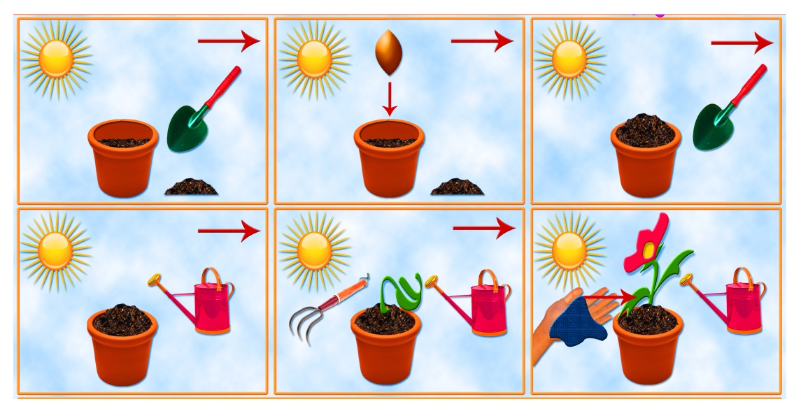
В теплой, влажной земле малыш-цветок начинает пробуждаться и расти, расти, расти…. И вот он уже слегка подрос и пеленки ему стали малы, и малыш-цветок начинает вылезать из них. Но это еще не цветок, это только росток. Росток продолжает расти, стебель его крепнет, на стебле появляются листья. И вот появляется…. Бутон, в котором спит сам цветок. Еще чуть-чуть и бутон раскроет свою неповторимую красоту. Мы будем любоваться им и восхищаться.
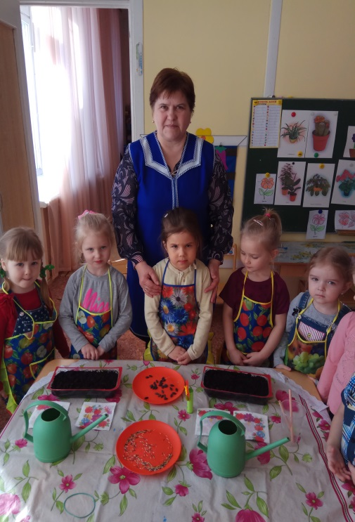

Продуктивная деятельность.
А сейчас я предлагаю вам посеять семена.
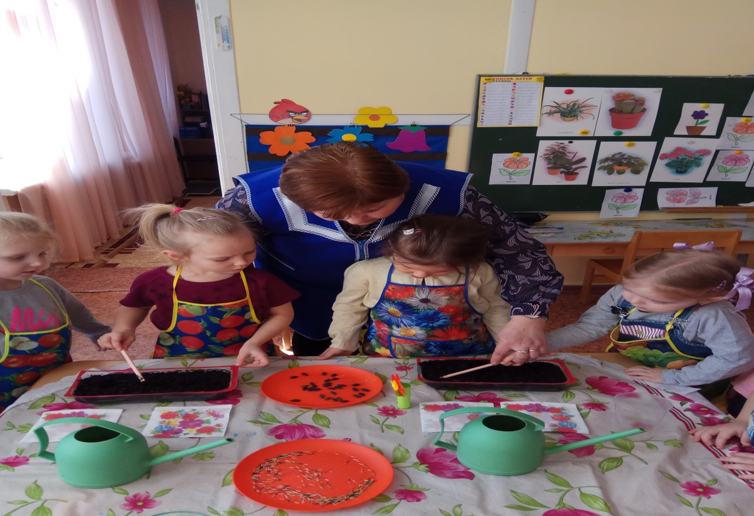
Подготовленную почву дети аккуратно пересыпают совочками в лотки для посева семян. Затем дети берут карандаши и делают в почве несколько углублений (воспитатель следит, чтобы углубления были не глубокими).

Дети аккуратно кладут в углубления семена и грабельками слегка выравнивают поверхность почвы

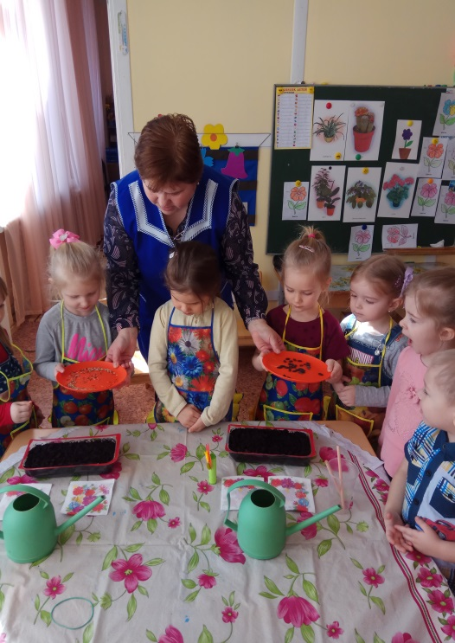

. Посаженные семена поливают, следя за тем, чтобы они не всплывали
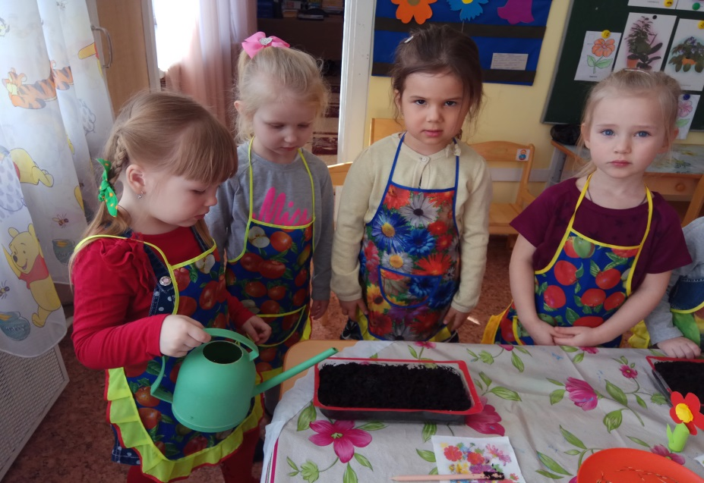

Чтобы мог цветочек распуститься,
Мы польём его водицей.
Солнце лучики пришлёт –
Наш цветочек расцветёт.

Лотки с семенами ставят на подоконник, рядом ставится табличка, в которой дети будут отмечать рост и развитие своих цветов.
Воспитатель: Попросим Солнышко, чтоб не забывало нас, заглядывало к нам в группу и согревало наши посадки, чтоб они скорее выросли. А когда наступит поздняя весна и на улице будет тепло, мы высадим их в цветник. Будем ухаживать за рассадой и появятся красивые цветы, которые будут радовать нас своей красотой.
Релаксация
А теперь давайте представим, что вы – маленькие зернышки. Закройте глаза. Вы сидите в тёплой земле. Она мягкая, пушистая. Вам очень уютно. Солнышко стало припекать всё сильнее, и его лучики дотянулись до вас. Тёплые, нежные лучи согрели вам один бочок, потом другой. И вам захотелось подрасти, потянуться к солнышку.
Как весною в ранний час
Семена взошли у нас.
Вышли к солнышку из тьмы:
(дети медленно встают, потягиваются)
«Здравствуй, солнце, это мы!»
(поднимают руки над головой, машут кистями рук)
Вот так и наши цветы вырастут из земли и будут долго радовать нас.

